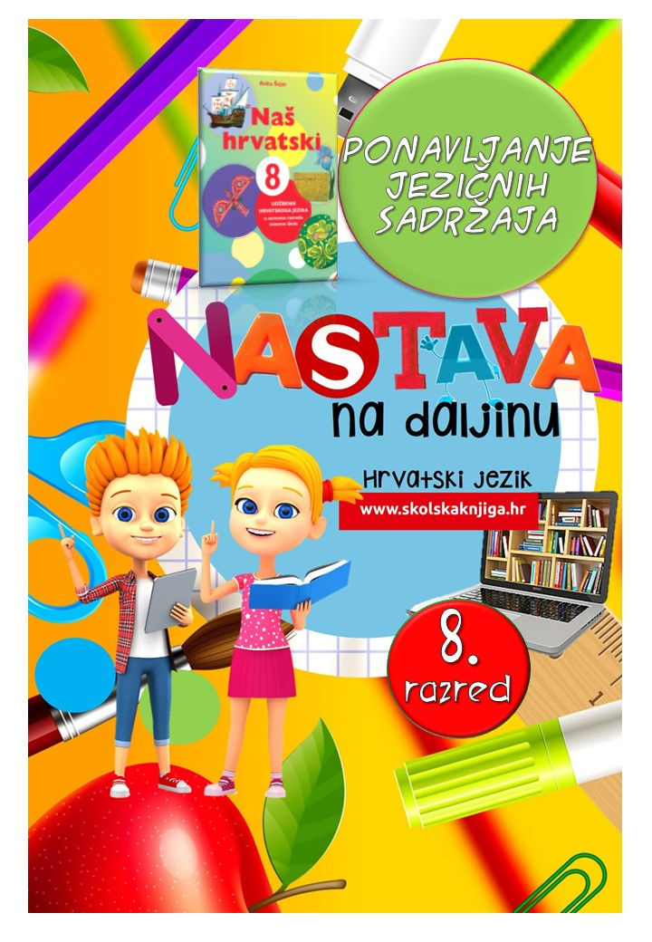

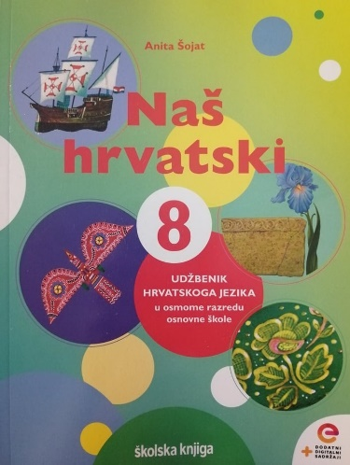
PODRUČJE PREDMETA
Hrvatski jezik i komunikacija

Ponavljanje jezičnih nastavnih sadržaja

VRIJEME OSTVARIVANJA:
BROJ SATI NASTAVE: 2
Anita Šojat, Naš hrvatski 8

Materijal za nastavu na daljinu pripremila
Daniela Maršalek

NAPOMENA UČENIKU
U ovome ćeš tjednu ponavljati jezične sadržaje prethodnih i osmoga razreda i pripremati se za godišnju provjeru znanja. Učenje i rješavanje zadataka možeš organizirati kada ti najviše odgovara. Učiteljici/učitelju ne moraš ništa slati kao dokaz napravljenih aktivnosti i zadataka. Dokaz će biti uspješno riješena godišnja provjera znanja jezičnih sadržaja.



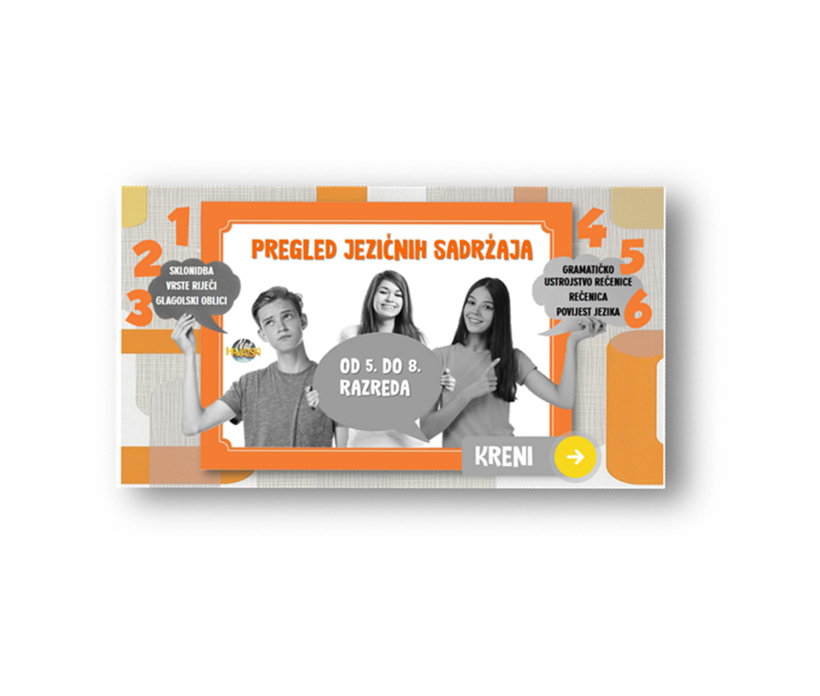
OPIS AKTIVNOSTI

- aktivnost – Interaktivni pregled jezičnih sadržaja

Pred tobom je interaktivni prikaz jezičnih sadržaja od 5. do 8. razreda čiji su autori Anita Šojat i Marko Brajković.

Interaktivni je prikaz jezičnoga sadržaja sastavljen od više cjelina, a svaka je cjelina svijet u malom. Opremljena je kompletnim sadržajima za samostalno ponavljanje i uvježbavanje sadržaja jezika za sve razrede.

Svaka cjelina sadrži:
1) grafički organizator / sažetak
2) videoizlaganje
3) tri digitalne igre: jedna je za ponavljanje, a dvije za primjenu
4) problemski zadatak
5) pitanja za ponavljanje.

Svi su sadržaji ugrađeni u interaktivni prikaz što ti osigurava bolju koncentraciju jer ne moraš 'izlaziti' izvan interaktivnog prikaza na druga mrežna mjesta.

Interaktivnom pregledu možeš pristupiti na poveznici

https://view.genial.ly/5ebaf1c50be9a20d681927ee/interactive-image-interaktivni-prikaz-jezicnih-sadrzaja

- aktivnost – Riješi i provjeri

Pred tobom je niz zadataka. Ako imaš mogućnost, ispiši zadatke pisačem, ako ne – zadatke rješavaj u bilježnicu. Ne moraš prepisivati zadatke, samo istakni redni broj zadatka i napiši odgovore. U rješavanju ti može pomoći ilustrirani prikaz.

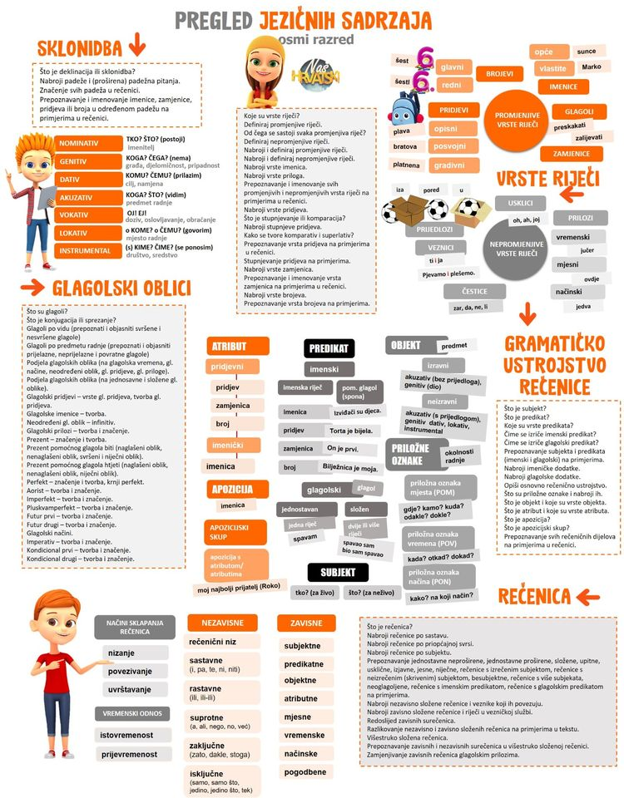

GODIŠNJA PROVJERA ZNANJA
uvježbavanje – osmi razred
SKLONIDBA

1. Označene imenice (deblje otisnute) i pridjeve (podcrtane) prepiši ispod teksta i označi im padež, rod i broj.
Na velikom odmoru otišao sam u mliječnu kuhinju, uzeo čaj i kruh s paštetom i bez teka počeo gutati hranu, misleći na Lanu i njene sjajne oči. Za moj stol dođe Pavo noseći poslužavnik s užinom. - O čemu si htio da pričamo? - zapitah ga.- Čovječe, ti nisi normalan - reče Pavo.
- Zašto?- Zuriš u nju ko da si hipnotiziran - nato će Pavo, a mojim tijelom prostrujaše žmarci.
- Otkud ti to? - Vidi se, stari moj, vidi! - Ne znam o čem govoriš - pravio sam se lud.
- Zar je zabranjeno malo pogledati komad, ako je zgodan i ako želiš odmoriti oči - zapitah ležernim glasom uz osmijeh, nastojeći vladati situacijom.
(M. Gavran: Zaljubljen do ušiju)
IMENICA | PADEŽ | ROD | BROJ | PRIDJEV | PADEŽ | ROD | BROJ

VRSTE RIJEČI

2. Odgovori na pitanja:
Što je sklonidba ili deklinacija?
Što je stupnjevanje? Nabroji stupnjeve.
Što je sprezanje ili konjugacija?
Nabroji promjenjive riječi. nabroji nepromjenjive riječi.
Od čega se sastoji svaka promjenjiva riječ?
3. Podcrtane riječi prepiši ispod teksta pa napiši koje su vrste.
Revija pod vedrim nebom. Bilo je toplo, to je vidjela po odjeći publike. Muškarci su imali bijele košulje, a žene lagane, ružičaste haljine. Pista se kao dugačak klin zabijala među promatrače.
Dunja se, iza ružičaste zavjese, spremala za nastup. Nervozni modni kreator davao joj je posljednje upute kako da gracioznom kretnjom skine svjetloplavi kaputić ljetnog kostima, budući da je on u ovo svoje krojačko remek-djelo polagao velike nade i nikako nije želio da zbog moguće nespretnosti svježe manekenke ostane kratkih rukava (iako je kaputić kostima, ruku na srce, već i imao kratke rukave).

___________________________________________________________________________
___________________________________________________________________________
___________________________________________________________________________
___________________________________________________________________________
___________________________________________________________________________
___________________________________________________________________________

4. U zadanim riječima odvoji ravnom crticom osnovu od nastavka.

k n j i g a k n j i g e k n j i g a m a k n j i g u k n j i g o m
GLAGOLSKI OBLICI

5. Dopuni strukturiranu mapu s onim što nedostaje.
JEDNOSTAVNA GLAGOLSKA VREMENA |  | _________________ GLAGOLSKA VREMENA
PROŠLO SVRŠENO VRIJEME |  |  | PERFEKT
PROŠLO NESVRŠENO VRIJEME |  | PREDBUDUĆE VRIJEME
 | PREZENT | PRETPROŠLO VRIJEME
 |  | BUDUĆE VRIJEME

6. Podcrtanim glagolskim oblicima odredi glagolsko vrijeme.

Stadoh tražiti ljepotu. Ona mi postade potrebom jer osjećah da ću otkriti tajnu života. I počeh tražiti kao što drugi traže kruh. Jedne večeri pošto bijah unovčio neke slike, odlučim da ću noć provesti kao milijunaš pa kako bude bilo. Započeh veselo i kad ne bijah našao ništa zanimljivo u operi, uđem u neki restoran da bih se osvježio. Tamo bijah našao bogataše kojima novac nije bio smiješan. Viknem konobaru: ''Donesite desert!'' Ako bude poslužio dolično, ostavit ću mu napojnicu.
Ako budeš zaslužio, odvest ću te da vidiš izložbu koju sam ti obećao pokazati kad bijasmo razgovarali nakon što ih ispratih jer se bijahu zaputili tamo gdje se dogovarahu. Dugo su trajali dogovori jer neki bijahu odlučili da neće popustiti ako ne bude bilo kako oni misle. Vjerujem da ćete svi izvući korist kad se budete dogovarali ubuduće. Bijahu to žalosni trenutci kad se bijaše svađao pa pomislih da nikad neće prestati, a nama se žurilo da što prije stignemo.
postade
osjećah
ću otkriti
počeh
traže
bijah unovčio
odlučim
ću provesti
započeh
ne bijah našao
uđem
bijah našao
nije bio smiješan
viknem
bude poslužio
ostavit ću
budeš zaslužio
odvest ću
vidiš
sam obećao
bijasmo razgovarali
ispratih
bijahu zaputili
se dogovarahu
su trajali
bijahu odlučili
neće popustiti
ćete izvući
se bijaše svađao
pomislih
neće prestati
stignemo

REČENICA

7. Odgovori na pitanja: Kako se dijele rečenice po priopćajnoj svrsi, po subjektu po sastavu? objasni razliku između složene i jednostavne rečenice. Objasni razliku između jednostavne proširene i neproširene rečenice.
8. Podcrtaj predikate, okomitom crtom odvoji surečenice, zaokruži veznik te odredi vrstu nezavisno složene rečenice.
a) Zdjelica je bila mala, a nije bila ni puna. ______________________
b) Sunce se diglo visoko i oštro bode u glavu. ______________________
c) Sigurno da bih mogao, dakle samo trebam vježbati. ______________________
d) Neki čovjek u crnom odijelu i kravati sjao je i govorio. ______________________
e) Mogao bi mi pomoći, jedino ne znam kako. ______________________
f) Djed zagunđa ili se okrene na drugu stranu. ______________________
g) Za bovu je bio privezan brodić, ljuljuškao se, pozivao izletnike. ______________________
h) Oprostio bih ti, samo što ne znam tvoje grijehe. ______________________
i) Gledala me milo, suosjećala sa mnom. ______________________
j) Popravio sam bicikl, zato ću se danas voziti. ______________________

9. Podcrtaj predikat, okomitom crtom odvoji surečenice, zaokruži riječ u vezničkoj službi i odredi vrstu zavisno složene rečenice.

a) Ako mi daruješ novu igricu, bit ću jako sretan. ________________________________

b) Dobila sam sat kakav želim. ________________________________

c) Prijatelj je da boljeg nemam. _____________________________

e) Ako budeš šutio, otkrit ću ti tajnu. _____________________________

f) Kupiš li mi udžbenik, stalno ću učiti. _____________________________

g) Žalosno je kad nitko ne dođe. _____________________________

h) Otkad svijet postoji, postoji i ljubav. _____________________________

i) Liječnik će odrediti kojemu treba pomoć. _____________________________

j) Tko slobode nema, taj o slobodi sanja. _____________________________

k) To je što nas muči. _____________________________

10. Podcrtaj predikat, okomitom crtom odvoji surečenice, zaokruži riječ u vezničkoj službi i odredi vrstu surečenica u višestruko složenim rečenicama.
a) Kada su otišli, djevojka ostade sama pa uze onu knjigu koja joj bijaše najdraža, jedino nije znala što će u njoj pročitati.
1. _________________________________ 2. _______________________________
3. _________________________________ 4. _______________________________
5. _________________________________ 6. _______________________________

GRAMATIČKI USTROJ REČENICE

11. U zadanim rečenicama odredi službu riječi u rečenicama. Pazi na znakove za podcrtavanje.

  - a) U garaži se začula lomljava, nesnosna i bučna.
  - b) Malo čudno brdo Hihotić nalazi se u susjedstvu.
  - c) Najbolje glavice kupusa rastu u Čepinu pored Osijeka.
  - d) Pojeli smo ukusne banane lakomo pred mamin dolazak.
  - e) U kutu sobe zaiskri glava dječaka.
  - f) Prošle godine upozorila ga je uspjeh.
12. Razvrstaj rečenične dijelove iz zadane rečenice kamo pripadaju.
  - Uzrujana baka i mama razgovarale su nervozno jutros za stolom pred kućom o meni.
PREDIKAT __________________________ SUBJEKT _______________________________
ATRIBUT __________________________ PON _______________________________
POM __________________________ POM _______________________________
POV __________________________ O(n) ________________________________





